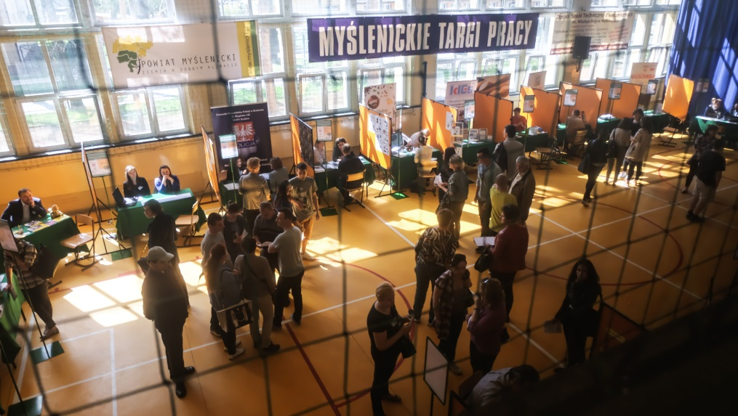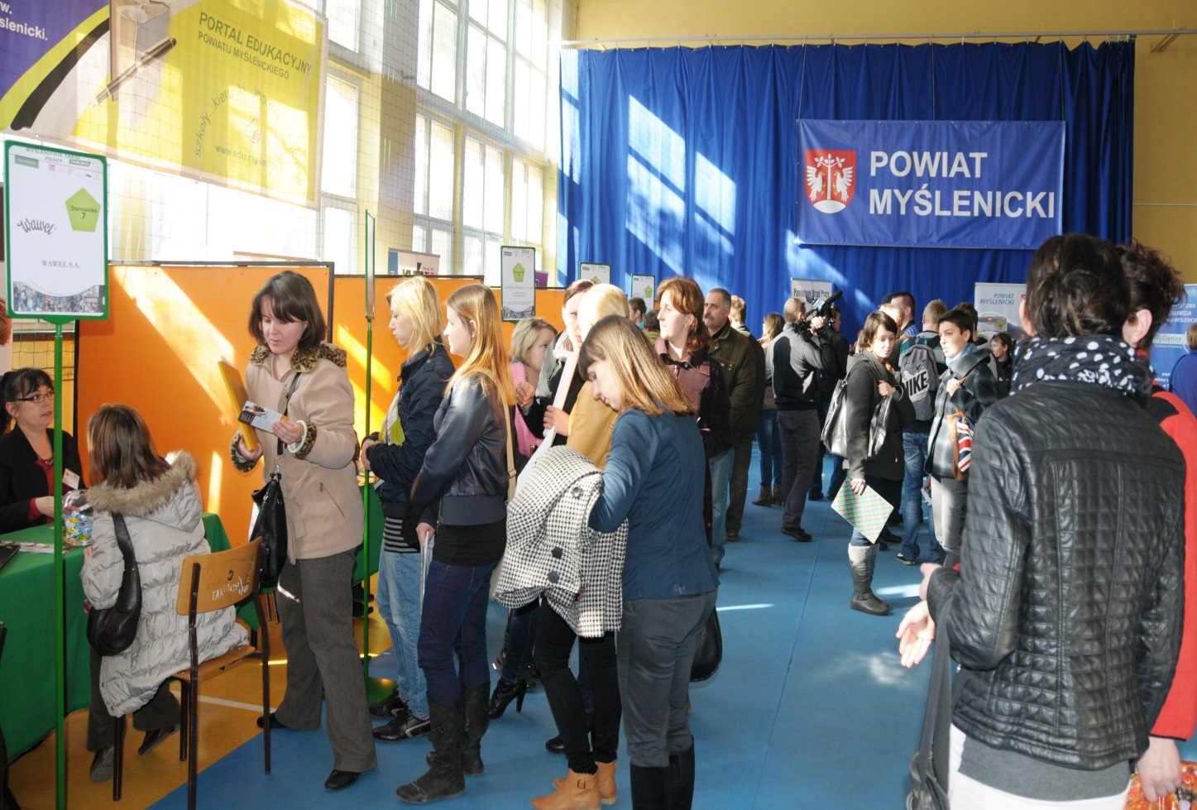

*ORGANIZATORZY:  
*





VIIMYŚLENICKIE

TARGI PRACY

ЯРМАРКИ ВАКАНСІЙ

**Z A P R A S Z A M Y**

**W programie między innymi: Програмавключає, середіншого:**

**Oferty pracy  Пропозиціїроботи**

**Spotkania z pracodawcami  Зустрічі з роботодавцями**

**Porady ekspertów  Порадаексперта**

***- pośredników pracy , - агенти з працевлаштування***

***- doradców zawodowych oraz pracowników -професійніконсультантитаспівробітники***

***- Urzędu Skarbowego i Zakładu Ubezpieczeń Społecznych -ПодатковаслужбатаІнститутсоціального  
 страхування***

***PATRONAT MEDIALNY:***

**Запрошуємо**

**Sala Gimnastyczna Zespołu Szkół Techniczno-Ekonomicznych   
im. Mikołaja Reja w Myślenicach, ul. Żeromskiego 17**

**гімнастичнийзалКомплекстехніко-економічнихучилищ,**

**Мисленіце, вул. Zeromskiego 17**